DISTRIBUIÇÃO PLUVIOMÉTRICA NA REGIÃO DE JOINVILLE (SC)

Yara de Mello
Paulo Ivo Koehntopp
Therezinha Maria Novais de Oliveira

Resumo: O estudo da distribuição de precipitação no espaço e no tempo é fundamental para o desenvolvimento efetivo de uma região, desta forma, o objetivo deste trabalho foi identificar a distribuição de precipitação pluviométrica na região de Joinville como contribuição a este progresso. Para isso foram selecionados 42 pluviômetros da Agência Nacional de Águas, do Instituto das Águas do Paraná e da Estação Meteorológica da Univille. O preenchimento das falhas pluviométricas foi realizado através do método de ponderação regional e a consistência dos dados foi analisada pelo método de dupla massa. Foi realizado o mapeamento pluviométrico pelo método de interpolação krigagem através do software ArcGis. Conclui-se que a quantidade de precipitação é maior quanto mais próximo a frente da serra, por outro lado, diminui em direção ao planalto. A média anual na região de estudo é de 1.954,1 mm e a média mensal é de 167,6 mm.

Palavras-chave: Precipitação; Preenchimento de Falhas; Ponderação Regional; Joinville.

RAINFALL DISTRIBUTION IN THE REGION OF JOINVILLE (SC)

Abstract: The rainfall distribution of study in space and time is fundamental to the effective development of a region, in this way, the aim of this study was to identify the distribution of rainfall in the Joinville region as a contribution for this to progress. For this 42 rain gauges were selected from the National Water Agency, the Institute of Paraná Waters and the Univille Meteorological Station. The filling of rainfall failures was conducted through the regional weighting method and data consistency was analyzed by the dual-mass method. It was performed by the mapping rainfall interpolation method, kriging, through ArcGIS software. We conclude that the amount of rainfall is greater when closer to the front of the mountain, on the other hand, it decreases toward the plateau. The annual average in the region which was studies is 1954.1 mm and the monthly average is 167.6 mm.

Keywords: Precipitation; Gap Filling; Regional Weighting; Joinville.

INTRODUÇÃO

A precipitação pluviométrica é um fenômeno natural aleatório, não há uma distribuição homogênea no espaço-tempo, embora aponte os locais onde chove mais ou menos. Este conhecimento passa a ser uma ferramenta importante para estudos relacionados ao planejamento urbano, produtividade agrícola e previsão de desastres naturais, como inundações e movimentos de massa. Mas isto, desde que sejam utilizadas séries pluviométricas com qualidade e densidade, e que atendam a parâmetros estatísticos e geoestatísticos satisfatórios (Cardoso et. al., 2011; Salgueiro & Montenegro, 2008).
Em questões de planejamento urbano, é reconhecível a ocupação desordenada que vêm acontecendo nas cidades desde o aumento das migrações para estas localidades, com isso, torna-se necessário estudar a pluviosidade em função da infraestrutura a ser instalada, assim como a escolha dos locais de habitação e urbanização em geral. Caso isto não aconteça à realidade da cidade pode se tornar catastrófica em épocas onde os índices pluviométricos são mais elevados (Cardoso et. al., 2011).
Nos climas tropicais a pluviosidade é a variável climática mais importante a ser analisada, pois há uma grande variação entre os períodos secos e úmidos. No entanto, a região Sul do Brasil apresenta uma variabilidade inferior à encontrada em regiões, tais como, o Nordeste brasileiro, não possuindo assim estações secas e chuvosas bem definidas, ainda que ocorram secas intensas e chuvas torrenciais com variabilidade mensal (Silva, 2004).
Na região Nordeste do Estado de Santa Catarina encontra-se a maior cidade do Estado, Joinville, tanto em questões econômicas quanto populacionais (mais de 500.000 habitantes). Além de dois dos doze municípios com população superior há 100.000 habitantes, Jaraguá do Sul e São Bento do Sul, segundo dados de 2010 do Instituto Brasileiro de Geografia e Estatística – IBGE. (UDESC/ESAG, 2011).
A economia desta região tem uma grande representatividade estadual e nacional, se destacando as microrregiões de (a) Joinville e (b) São Bento do Sul, que englobam a fabricação de produtos têxteis e artigos de vestuário - (a), indústria eletrometalmecânica - (a) e (b), indústria de móveis, produtos de madeira e de papel e celulose - (b), indústria de plásticos - (a), indústria de produtos químicos - (a), indústria cerâmica - (b), e atividades de informática - (a) (Bittencourt & Campos, 2006).
Dois importantes portos do Estado estão localizados nos municípios de São Francisco do Sul e Itapoá, gerando um intenso movimento de mercadorias. Empresas multinacionais vêm se instalando na região, trazendo consigo um aumento no número de migrantes em busca de melhores condições de vida e um consequente aumento da população e ocupação desordenada.
Entendida a importância social deste cenário, inexiste um estudo significativo sobre a precipitação pluviométrica ao longo do espaço-tempo na região, desta forma esta pesquisa objetiva caracterizar esta variável climática regionalmente, diferenciando seu comportamento nas diferentes compartimentações topográficas.

METODOLOGIA

LOCALIZAÇÃO E CARACTERIZAÇÃO DA ÁREA DE ESTUDO

O objetivo inicial da pesquisa foi mapear a precipitação para o município de Joinville, porém, para não haver extrapolação ao elaborar os mapas pluviométricos, foi necessário estender a rede de pluviômetros para outros municípios. Sendo assim, expandiu-se a região de pesquisa para municípios limítrofes do próprio Estado de Santa Catarina e também municípios do Sudeste do Estado do Paraná (Figura 1). Os mapas pluviométricos envolveram a área total dos municípios de Joinville, Garuva, Campo Alegre, Schroeder, Corupá, São Bento do Sul e Balneário Barra do Sul em Santa Catarina, e Agudos do Sul no Paraná; e parcialmente os territórios de Itapoá, São Francisco do Sul, Araquari, Guaramirim e Jaraguá do Sul em Santa Catarina, e Piên, Quitandinha, Mandirituba, Tijucas do Sul e Guaratuba no Paraná.

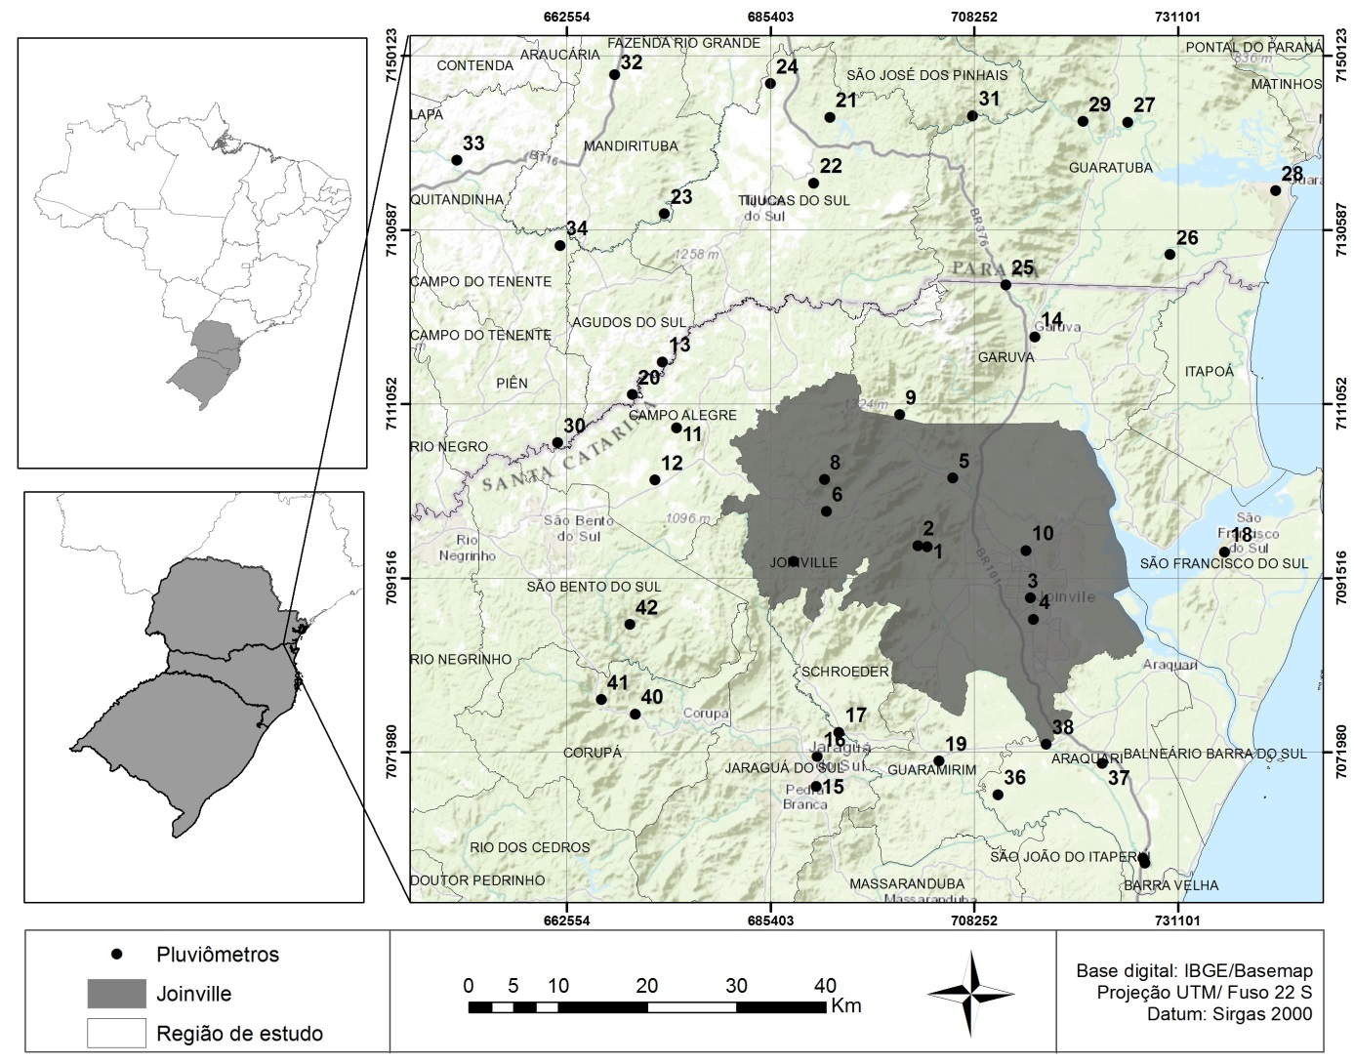
Figura 1 – Localização da área de estudo e dos postos pluviométricos.
Fonte: Yara de Mello, 2013.
TRATAMENTO DOS DADOS PLUVIOMÉTRICOS

Foram utilizados dados de 42 pluviômetros (Tabela 1), distribuídos em dezessete municípios próximos a Joinville (Figura 1). A maior parcela proveu da Agência Nacional de Águas, seguido pelo Instituto das Águas do Paraná e da Estação Meteorológica da Univille, compreendendo um período de 56 anos entre 1953 e 2008.

Tabela 1- Estações pluviométricas utilizadas na pesquisa

PLUVIÔMETRO |  | MUNICÍPIO | PLUVIÔMETRO |  | MUNICÍPIO
1 | Água Azul | Joinville | 22 | Ribeirão do Mel | Tijucas do Sul
2 | Estrada dos Morros | Joinville | 23 | Salto Baraça | Tijucas do Sul
3 | Joinville | Joinville | 24 | Rincão | Tijucas do Sul
4 | Joinville (RVPSC) | Joinville | 25 | Pedra Branca do Araraquara | Guaratuba
5 | Pirabeiraba | Joinville | 26 | Morro Grande | Guaratuba
6 | Primeiro salto Cubatão | Joinville | 27 | Cubatão | Guaratuba
7 | Rio do Julio | Joinville | 28 | Guaratuba | Guaratuba
8 | Segundo salto Cubatão | Joinville | 29 | UEH Cubatão - Canal de Fuga | Guaratuba
9 | Quiriri | Joinville | 30 | Fragosos | Piên
10 | Univille | Joinville | 31 | Ilha do Rio Claro | São José dos Pinhais
11 | Campo Alegre 1 | Campo Alegre | 32 | Mandirituba | Mandirituba
12 | Campo Alegre | Campo Alegre | 33 | Quitandinha | Quitandinha
13 | Bateias de Baixo | Campo Alegre | 34 | Rio da Várzea dos Lima | Quitandinha
14 | Garuva | Garuva | 35 | Itapocu | Araquari
15 | Rio Jaraguá | Jaraguá do Sul | 36 | Guamiranga | Araquari
16 | Jaraguá do Sul | Jaraguá do Sul | 37 | Jacu | Araquari
17 | Schroeder | Schroeder | 38 | Ponte SC - 301 | Araquari
18 | São Francisco do Sul | São Francisco do Sul | 39 | Itapuco 2 | Araquari
19 | Guaramirim | Guaramirim | 40 | Corupá | Corupá
20 | Colônia Padre Paulo | Agudos do Sul | 41 | Rio Novo | Corupá
21 | Vossoroca | Tijucas do Sul | 42 | Rio Natal (RVPSC) | São Bento do Sul

Foi utilizada a metodologia de Oliveira (2006) para dividir os postos pluviométricos segundo sua localização geográfica. Desta forma os postos 3, 4, 5, 10, 15, 16, 17, 18, 19, 26, 28, 35, 36, 37, 38 e 39 (16 postos, ou 38,10%) estão localizados na planície costeira; 1, 2, 9, 14, 25, 27 e 29 (7 postos ou 16,66%) localizam-se nas proximidades da frente da escarpa da Serra do Mar; 6, 7, 8, 31, 40, 41 e 42 (7 postos ou 16,66%) localizam-se na escarpa da Serra do Mar; e 11, 12, 13, 20, 21, 22, 23, 24, 30, 32, 33 e 34. (12 postos ou 28,58%) localizam-se no planalto.
A década com o menor número de falhas na série de chuva dos 42 pluviômetros foi selecionada e posteriormente realizado o preenchimento mensal dos dados. No trabalho de Mello et. al. (2012) o preenchimento anual de falhas foi realizado até o pluviômetro 34 (Tabela 1), desta forma, nesta pesquisa realizou-se o preenchimento das falhas anuais até o pluviômetro 42 com o objetivo de aprimorar o estudo.
Para o preenchimento de falhas foi utilizado o método de ponderação regional. Neste método são selecionados pelo menos três postos que possuam no mínimo 10 anos de dados e que se localizem em uma região climática semelhante ao posto a ser preenchido (Tucci, 2001). A equação utilizada foi:

$y=\frac{1}{3}$ $\left(\frac{x1}{xm1}+\frac{x2}{xm2}+\frac{x3}{xm3}\right)ym$ (Equação 1)

Onde y = precipitação do posto a ser estimada; x1, x2, x3 = precipitações correspondentes ao ano que se deseja preencher, observadas em três estações vizinhas; ym = a precipitação média do posto y; e xm1, xm2, xm3 = precipitações médias das 3 estações circunvizinhas.

Após o preenchimento das falhas pluviométricas foi realizado a análise de consistência dos dados, através do método de Dupla Massa, desenvolvido pelo Geological Survey (USA). Este método consiste em selecionar os postos de uma região que seja homogênea, do ponto de vista hidrometeorológico; acumular para cada um deles os valores (mensais ou anuais); e plotar em um gráfico cartesiano os valores acumulados correspondentes ao posto a consistir (eixo ordenado) com os valores médios das precipitações acumuladas em vários pontos da região (eixo das abcissas). Os parâmetros adotados na metodologia foram baseados em de Tucci (2001) e ANA (2011).

INTERPOLAÇÃO DOS DADOS PLUVIOMÉTRICOS

A geoestatística dispõe de interpoladores eficientes, como a Krigagem, capazes de estimar valores de variáveis em pontos que não foram amostrados (Salgueiro & Montenegro, 2008). O semivariograma é uma função utilizada para determinar os pesos que cada amostra coletada na região, no caso os postos pluviométricos, terá na estimação dos demais pontos onde não foram coletadas informações. Os pontos mais próximos aos postos pluviométricos tendem a possuir um peso maior nos resultados do que os pontos mais distantes (Matos, 2003).
Através do software ArcGis 10 foram testados os semivariogramas a partir dos tipos: esférico, exponencial e gaussiano e o interpolador geoestatístico utilizado foi a Krigagem.

RESULTADOS E DISCUSSÕES

O total de dados de chuva anual dos 42 postos pluviométricos foi de 2.352, sendo que 1.373 ou 58,38% dos dados foram ponderados devido à lacuna nas séries históricas. 1.127 ou 47,93% dos dados foram ponderados no trabalho de Mello et. al. (2012) para o mapeamento pluviométrico da Bacia Hidrográfica do Rio Cubatão Norte. Neste presente trabalho foram ponderados mais 215 ou 9,14% dos dados para completar os 42 postos pluviométricos, e também para substituir os dados brutos e ponderados outliers (dados discordantes com as características climáticas locais).
Foi elaborado um total de 137 gráficos de dupla massa para dados anuais. Destes 53,3% apresentaram correlação igual à “1”; 20,43% apresentaram correlação igual a 0,9999; e 26,27% apresentaram correlação menor que 0,9999 a 0,9956. Ou seja, a correlação encontrada foi muito alta em todos os casos, ressalta-se que nos valores de r = 1 havia poucos dados, desta forma a reta construída no gráfico scatterplot era menor.
Os dados mensais de 1980 a 1989 dos 42 postos pluviométricos somaram-se em 7.046, sendo que 3.371 ou 47,78% dos dados foram ponderados. Para os dados mensais foram elaborados um total de 176 gráficos de dupla massa. Destes 79,56% apresentaram correlação igual a “1”; 7,38% apresentaram correlação igual a 0,9999; e por fim, 13,06% apresentaram correlação menor que 0,9999 a 0,9356.
Os anos com maior total pluviométrico foram: 1983 (2.782,1 mm), 1957 (2.649,7 mm), 1998 (2.611,2 mm), e 2008 (2.570,9 mm). Apenas três anos apresentaram média anual inferior a 1.500 mm, sendo eles: 1968 (1.358,7 mm), 1985 (1.444,2 mm), e 2006 (1.471,7 mm) (Figura 2). Destes anos 1983, 1998 e 2008 coincidem com anos de ocorrência de inundações na região de Joinville (Silveira, 2009).

Figura 2 – Gráfico das médias anuais referente aos 42 postos pluviométricos

Os postos pluviométricos com a maior média anual são: 2 - Estrada dos Morros (3.204,4 mm), 14 – Garuva (2.752,0 mm), 27 – Cubatão (2.665,0 mm), e 25 – Pedra Branca do Araraquara (2.642,0 mm), únicos com média superior a 2.500 mm. Os postos pluviométricos com média inferior a 1.500 mm são: 42 – Rio Natal (RVPSC) (1.389,8 mm), 32 – Mandirituba (1.400,9 mm), 11 – Campo Alegre 1 (1.410,8 mm), 34 – Rio da Várzea dos Lima (1.468,6 mm), 22 – Ribeirão do Mel (1.491,7 mm), 23 – Salto Baraça (1.493,1 mm), e 30 – Fragosos (1.494,6 mm).
Os postos pluviométricos acima citados com os maiores índices pluviométricos estão localizados nas proximidades da frente da escarpa da Serra do Mar (Figura 3). Os postos com menores índices pluviométricos estão localizados no planalto, exceto o posto 42 – Rio Natal (RVPSC) que está localizado na escarpa da serra. A amplitude da classe é de 1.814,6 mm.
A média anual para a área de estudo é de 1.954,1 mm, a média para os postos pluviométricos localizados na planície costeira é de 2.034,2 mm; nas proximidades da frente da escarpa da Serra do Mar é de 2.564,7 mm; na escarpa da serra é de 1.890,5 mm; e no planalto é de 1.528,2 mm.

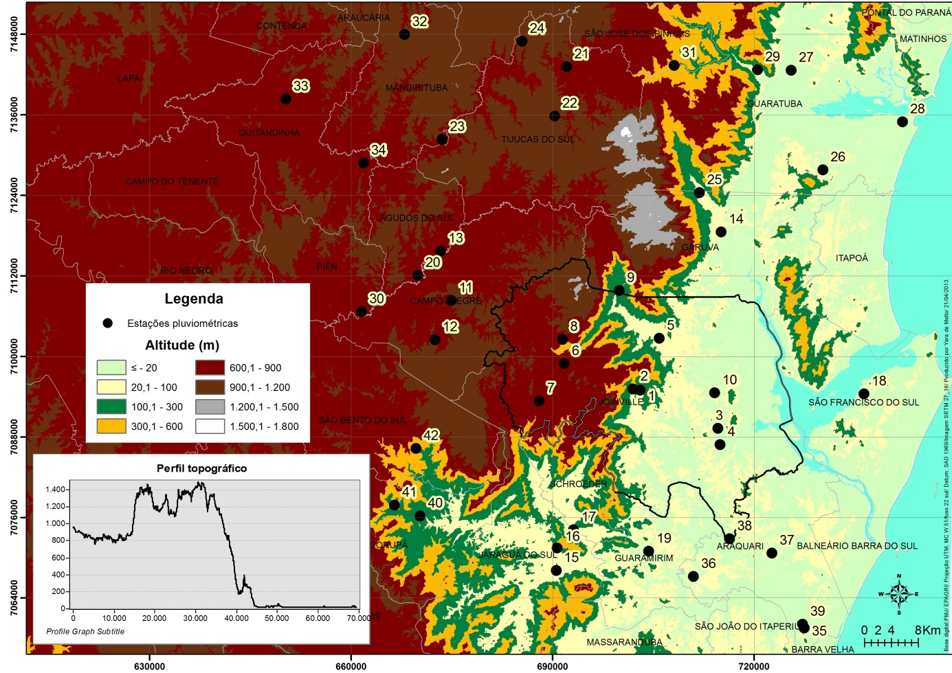
Figura 3 – Mapa hipsométrico da região de Joinville
Fonte: Yara de Mello, 2013.

A média mensal de precipitação para a área de estudo é de 167,6 mm. Os meses com maior índice pluviométrico são: janeiro (252,6 mm) e fevereiro (244,8 mm). Já os meses com menores índices pluviométricos são: agosto (103,9 mm) e junho (104,3 mm). Estes dados compreendem a média mensal dos 42 pluviômetros durante o período de 1980 a 1989, selecionado como a década com menor número de falhas. Houve uma pequena variação entre os dados finais (brutos mais ponderados) e os dados brutos (Figura 4).

Figura 4 – Média mensal de precipitação dos 42 postos pluviométricos

Analisando a distribuição de precipitação conforme as estações do ano, pode-se observar que o trimestre que apresenta os maiores índices pluviométricos é o verão, com 240,9 mm; seguido pelo outono, com 160,8 mm; que está muito próximo a primavera, com 156,5 mm; e o menor valor refere-se ao inverno, 112,1 mm. O trimestre do verão corresponde a dezembro, janeiro e fevereiro; do outono março, abril e maio; do inverno junho, julho e agosto; e da primavera setembro, outubro e novembro.
Foi realizada uma análise da distribuição mensal de precipitação nos anos com os maiores índices pluviométricos. Desta forma, foram preenchidas as falhas mensais dos anos de 1957, 1998 e 2008. Os dados estatísticos referentes à ponderação e gráficos de dupla massa já estão inseridos nos cálculos mencionados anteriormente no texto.
Os meses de setembro e outubro se repetiram como os mais chuvosos em três anos, conforme a tabela 2:

Tabela 2 – Meses mais chuvosos dentre os anos mais chuvosos

 | 1957 | 1983 | 1998 | 2008
Jan |  |  | 372 | 407,3
Fev |  |  | 373,7 | 344
Mar |  |  | 266,4
Mai |  | 317,5
Jun |  | 245,2
Jul | 321,3 | 417,1
Ago | 248 |  | 327,1
Set | 272,9 | 247,7 | 345,4
Out | 249,4 |  | 246,7 | 371,1
Nov |  |  |  | 509,4

Com o objetivo de verificar se mesmo nos anos de maior pluviosidade a região da frente da escarpa da Serra do Mar apresenta os maiores índices de chuva, evidenciando o fator orográfico como determinante na distribuição da precipitação, foi elaborada a média de precipitação relativa às diferentes compartimentações topográficas. Desta forma, somando-se os dezoito meses que mais choveram dentro dos quatro anos selecionados, 1957, 1983, 1998, e 2008, em quatorze destes meses choveram mais nas proximidades da frente da escarpa da Serra (Tabela 3).

Tabela 3 – Meses mais chuvosos

1957 |  |  |  |  | 1983
 | I | II | III | IV |  | I | II | III | IV
Jul. | 43,2 | 41,3 | 58,9 | 56,5 | Mai. | 53,3 | 39,3 | 66,6 | 50,5
Ago. | 207,6 | 244,2 | 218,4 | 220,1 | Jun. | 99,1 | 100,6 | 109,3 | 110,2
Set. | 89,6 | 107,6 | 101,5 | 90,9 | Jul. | 223,7 | 192,8 | 215,3 | 207,3
Out. | 108,5 | 135,8 | 94,4 | 76,2 | Set. | 271,5 | 273,6 | 239,1 | 267,7
1998 |  |  |  |  | 2008
Jan. | 168,4 | 221,4 | 177,1 | 143,3 | Jan. | 124,4 | 134,5 | 144,4 | 106,7
Fev. | 253,9 | 291,3 | 233,3 | 215,9 | Fev. | 253,6 | 286,4 | 278,8 | 252,6
Mar. | 113,2 | 127,2 | 110,2 | 101,3 | Out. | 255,2 | 271,4 | 233,1 | 218,8
Ago. | 158,2 | 174,5 | 162,1 | 144 | Nov. | 107,6 | 115,5 | 81,3 | 60,2
Set. | 166,6 | 187 | 156,8 | 146,4 |  | Legenda
Out. | 155,8 | 180,7 | 144,5 | 134,6 |  | 1 | 2 | 3 | 4
Obs.: Classificado do 1 ao 4, sendo 1 o mais chuvoso, segundo a compartimentação topográfica: I – Planície costeira; II – Proximidades da frente da escarpa da Serra do Mar; III – Escarpa da Serra; e IV – Planalto

Do período anual de estudo, que compreende 56 anos, choveu mais nas proximidades da frente da escarpa da Serra do Mar - (II) em todos os anos; na Planície Costeira - (I) choveu abaixo de (II) 45 vezes, sendo que suas médias anuais são próximas as da Escarpa da Serra – (III), tendo resultados com diferença superior a 300 mm anuais entre as duas compartimentações apenas nos anos de 1957, 1970, 1972, 1973, 1975, 1995, 1997, 1998, 1999 e 2006; Choveu mais na (III) do que na (I) apenas em 1953, 1958, 1964, 1965, 1968, 1990, 1995, 2000, 2003, 2004 e 2005; Por último, no Planalto – IV choveu menos que nas outras compartimentações topográficas 53 vezes, apenas em 1962, 1997 e 2007 choveu mais que na (III).
Quando há a atuação do fenômeno El Niño na região é verificado um aumento no total pluviométrico, e quando há a atuação do fenômeno La Niña há uma diminuição no total precipitado. O El Niño exerce um bloqueio no avanço das massas polares, acredita-se que este bloqueio favoreça o estacionamento das mesmas, principalmente no Estado de Santa Catarina (Jorge, 2009).
Comparando-se os totais pluviométricos com a ocorrência de fenômenos El Niño e La Niña (Tabela 4), pode-se perceber que nos anos de maior precipitação houve atuação forte do El Niño, em 1957, 1983, 1998, já nos anos de menor pluviosidade apenas em 1985 houve atuação fraca do La Niña.

Tabela 4 – Anos de ocorrência de El Niño e La Niña

El Niño |  | La Niña
1877 - 1878 | 1888 - 1889 | 1886 | 1903 - 1904
1896 - 1897 | 1899 | 1906 - 1908 | 1909 - 1910
1902 - 1903 | 1905 - 1906 | 1916 - 1918 | 1924 - 1925
1911 - 1912 | 1913 - 1914 | 1928 - 1929 | 1938 - 1939
1918 - 1919 | 1923 | 1949 - 1951 | 1954 - 1956
1925 - 1926 | 1932 | 1964 - 1965 | 1970 - 1971
1939 - 1941 | 1946 - 1947 | 1973 - 1976 | 1983 - 1984
1951 | 1953 | 1984 - 1985 | 1988 - 1989
1957 - 1959 | 1963 | 1995 - 1996 | 1998 - 2001
1965 - 1966 | 1968 - 1970 | 2007 - 2008
1972 - 1973 | 1976 - 1977 | Legenda
1977 - 1978 | 1979 - 1980 | Forte | Forte
1982 - 1983 | 1986 - 1988 | Moderada | Moderada
1990 - 1993 | 1994 - 1995 | Fraco | Fraco
1997 - 1998 | 2002 - 2003
2004 - 2005 | 2006 - 2007
Fonte: CPTEC/INPE.

Em 1983, especificamente, houve o estacionamento de sistemas frontais na região Sul do Brasil, devido à atuação dos jatos subtropicais mais fortes, favorecendo os bloqueios atmosféricos em latitudes médias e altas. Em 1998 a atuação do El Niño foi menos intensa, se destacando na região Norte do Estado de Santa Catarina, onde choveu de 40 a 60% acima da média histórica (Jorge, 2009). Calculando a porcentagem dos dados para a área de estudo, em 1957 choveu 35,6% acima da média, em 1983 choveu 42,6% acima da média, em 1998 choveu 33,6% acima da média, e em 2008 choveu 31,5 % acima da média.
O modelo geoestatístico que apresentou os melhores resultados, tanto para o mapeamento anual quanto para o mensal, foi a Krigagem com o modelo teórico gaussiano, sendo que os dados no semivariograma ficaram bem próximos do modelo exponencial. O posto pluviométrico que se apresentou estatisticamente mais disperso é o posto Estrada dos Morros, que apresenta a maior média pluviométrica.
Conforme a Figura 5 os municípios mais secos são Quitandinha, Mandirituba, Agudos do Sul e Piên, e os mais úmidos são Garuva e partes de Joinville, de Guaratuba e de Itapoá. Segundo o mapa a precipitação mínima é de 1.454, 5 mm, a máxima de 2.568, 1 mm, a média é de 1.945,5 mm, e o desvio padrão é de 314,8 mm.

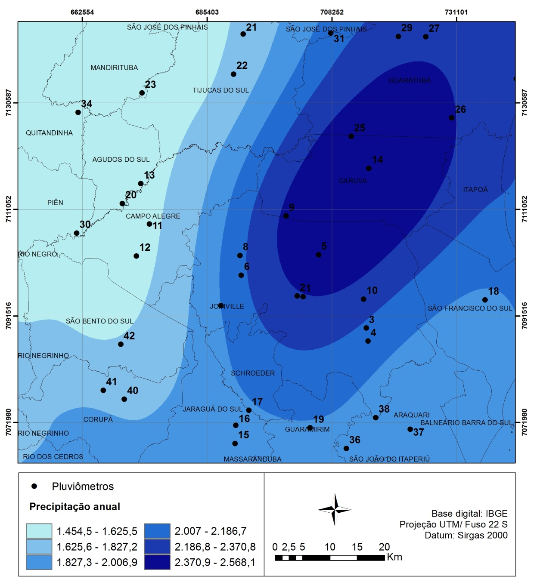
Figura 5 – Distribuição de precipitação anual na área de estudo
Fonte: Yara de Mello, 2013.

A Figura 6 mostra a distribuição de precipitação mensal na região, que segue o mesmo padrão da distribuição anual, sendo a precipitação mínima de 111,9 mm, a máxima de 225,4 mm, a média de 167,6 mm, e o desvio padrão de 30,5 mm.

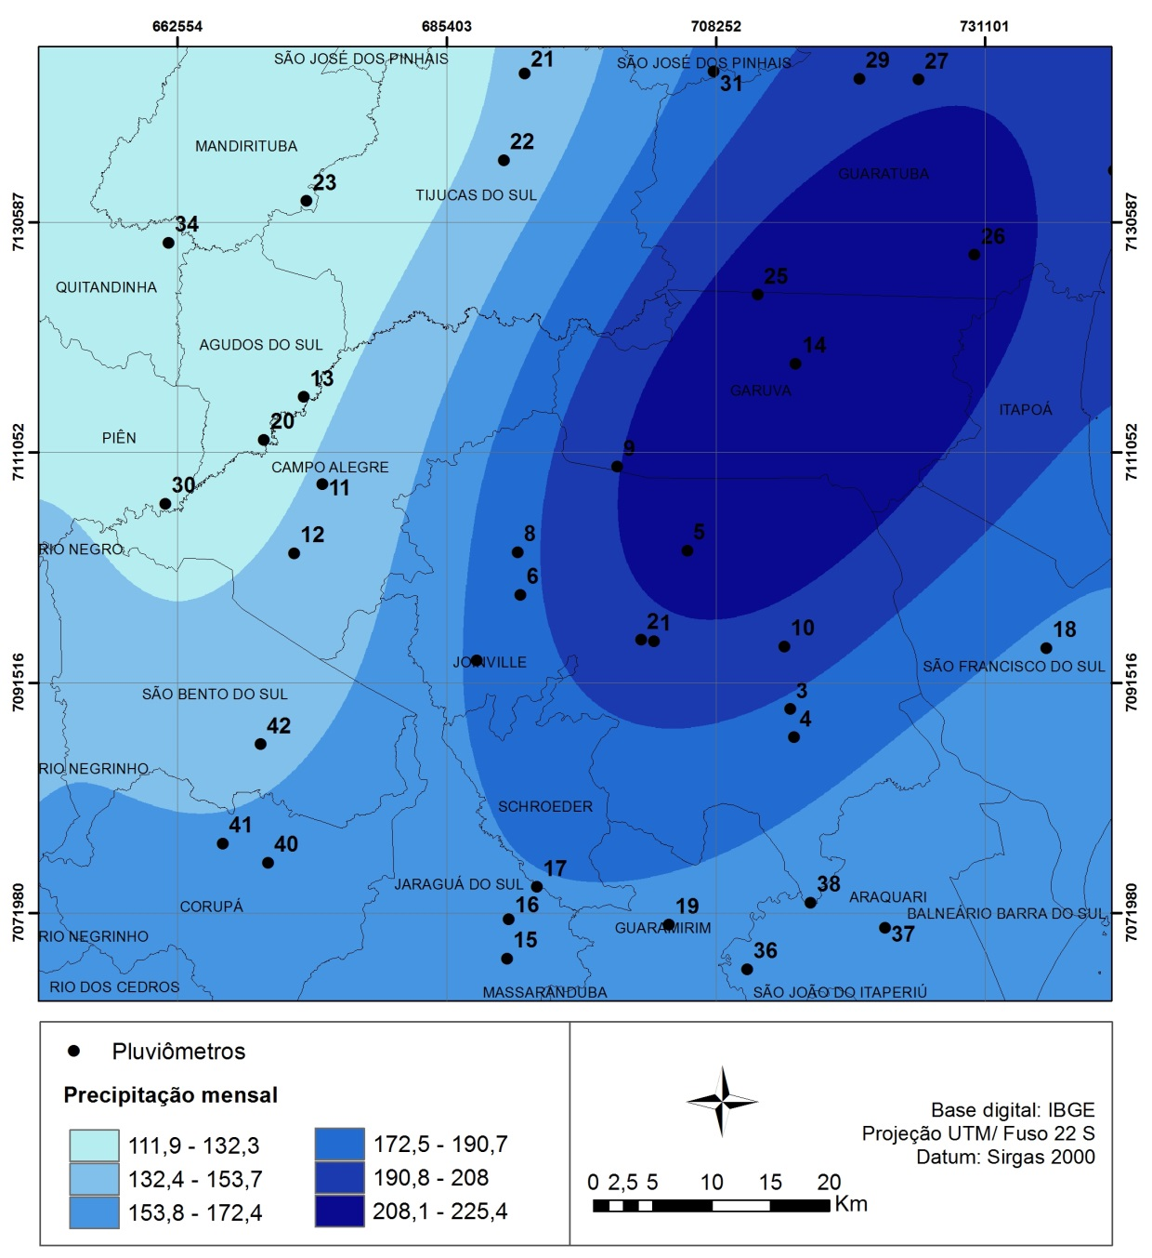
Figura 6 – Distribuição de precipitação mensal na área de estudo
Fonte: Yara de Mello, 2013.

Joinville apresenta uma distribuição de precipitação maior nas bacias hidrográficas do Rio Cubatão Norte e Palmital, e os menores índices estão na parte de planalto da Bacia Hidrográfica do Rio Cubatão Norte e Bacia Hidrográfica do Rio Itapocuzinho, e também na parte sul das bacias hidrográficas do Rio Cachoeira, Independente da Vertente Sul e Piraí. Os bairros mais úmidos são todo o Distrito de Pirabeiraba, Jardim Paraíso, Jardim Sofia e Distrito Industrial Norte, e os mais secos são os bairros mais ao sul, Paranaguamirim, Parque Guarani e Itinga (Figuras 7 e 8).
Sendo que a média de pluviosidade anual mínima para Joinville é de 1.733 mm, a máxima é de 2.552, 4 mm, a média é de 2.200 mm, e o desvio padrão é de 181,6 mm. E a média de pluviosidade mensal mínima para Joinville é de 149,9 mm, a máxima é de 223,2 mm, a média é de 190,7 mm e o desvio padrão é de 16,2 mm.
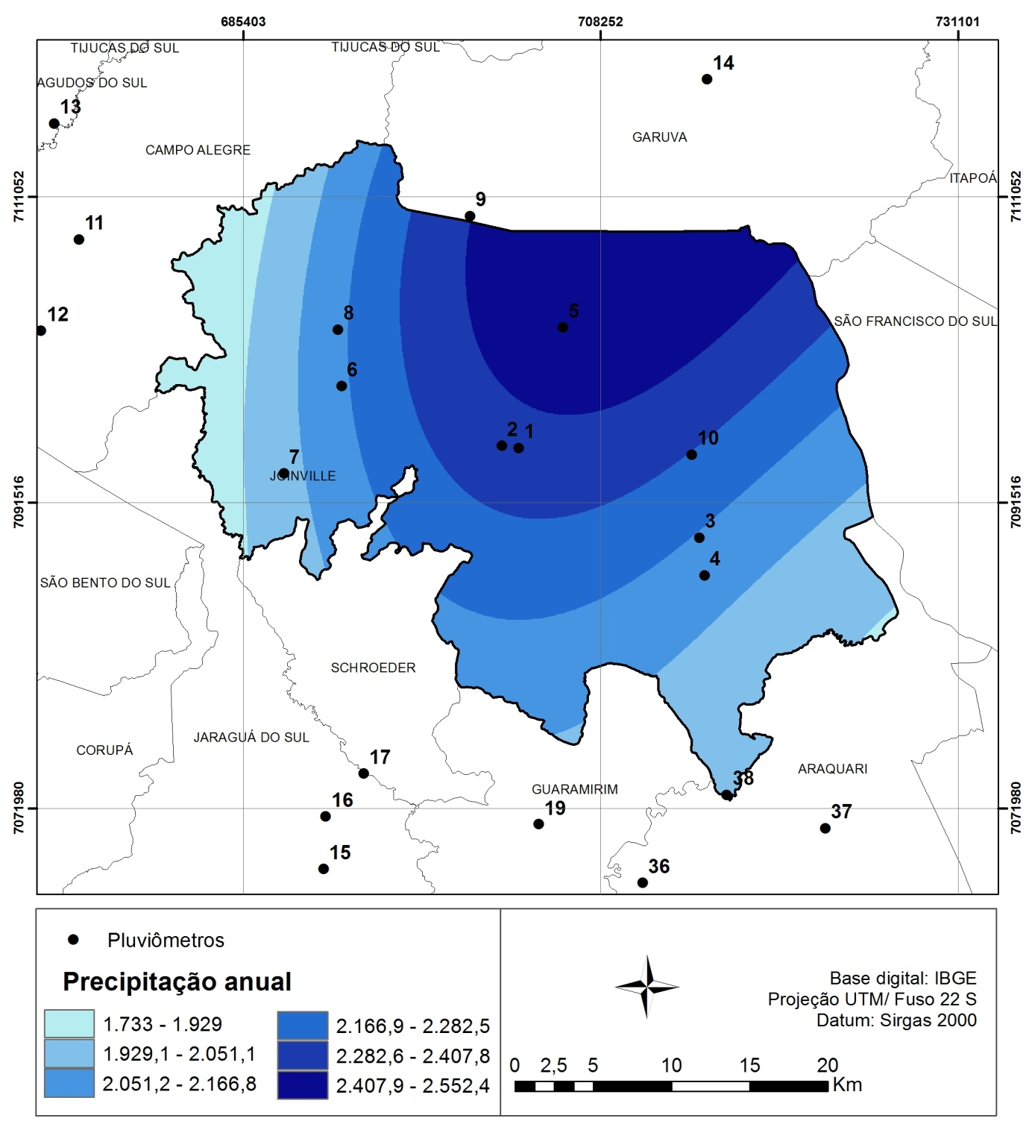
Figura 7 – Distribuição de precipitação anual em Joinville
Fonte: Yara de Mello, 2013.

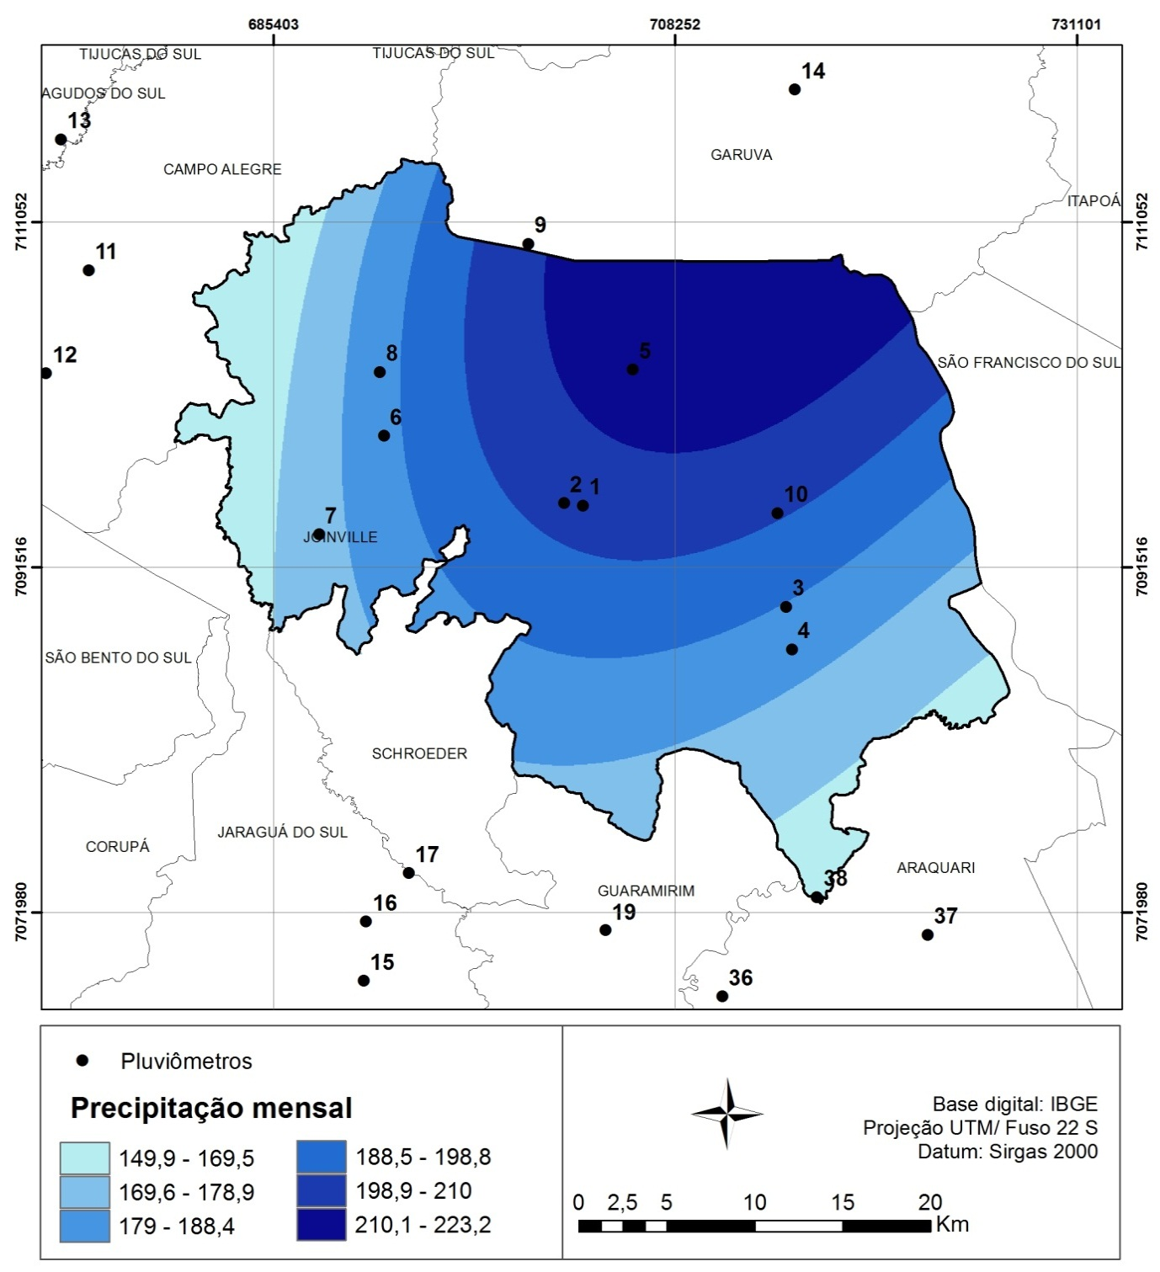
Figura 8 – Distribuição de precipitação mensal em Joinville
Fonte: Yara de Mello, 2013.

CONCLUSÕES

Os resultados mostraram uma forte tendência de irregularidade na distribuição de precipitação influenciada pelo efeito orográfico, sendo que os postos que apresentam os maiores índices de chuva estão todos próximos a frente da escarpa da Serra do Mar. Chove mais na região da serra e planície e menos no planalto. Sendo que a região de serra onde mais chove é a porção mais ao norte da área de estudo, os municípios de Jaraguá do Sul, Schroeder e Corupá, apesar de localizarem-se próximo a Serra do Mar, apresentam índices pluviométricos inferiores.
Os anos com maior total pluviométrico foram 1983, 1957, 1998, e 2008 respectivamente, considerando-se os 56 anos de estudo, de 1953 a 2008. A média anual para a área de estudo é de 1.954,1 mm e a média mensal é de 167, 6 mm. Os meses com maior índice pluviométrico são janeiro e fevereiro. Já os meses com menores índices pluviométricos são agosto e junho. A estação mais úmida é o verão e a mais seca o inverno.
Os municípios menos chuvosos são Quitandinha, Mandirituba, Agudos do Sul e Piên, e os mais chuvosos são Garuva e partes de Joinville, de Guaratuba e de Itapoá. Joinville apresenta uma média pluviométrica anual de 2.200 mm e mensal de 190,7 mm.

REFERÊNCIAS

Agência Nacional de Águas – ANA (Brasil). Diretrizes e análises recomendadas para a consistência de dados pluviométricos/ Agência Nacional de Águas; Superintendência de Gestão de Rede Hidrometeorológica. – Brasília: ANA, SGH, 2011. 18p.

BITTENCOURT, P. F.& CAMPOS, R. R. Características atuais das concentrações industriais catarinenses. Textos de Economia, Florianópolis, v.9, n.1, p.61-90, jan./jun.2006.

CARDOSO, M. R. D. ; MARCUZZO, F. F. N.; MELO, D. C. R. Mapeamento temporal e espacial da precipitação pluviométrica da região metropolitana de Goiânia. Anais XV Simpósio Brasileiro de Sensoriamento Remoto - SBSR, Curitiba, PR, Brasil, 30 de abril a 05 de maio de 2011, INPE p.4594.

JORGE, F. V. Fachada Atlântica Sul do Brasil: dinâmica e tendências climáticas regionais no contexto das mudanças globais. Dissertação de Mestrado, UFPR. 2009.

MATOS, J. D. de. Utilização de semivariogramas como redutor de dimensionalidade no reconhecimento de padrões em imagens digitais hiperespectrais. Dissertação de Mestrado, UFRGS. 2003.

MELLO, Y. R.; OLIVEIRA, T. M. N. de; VAZ, C.; NASS, D. N. Distribuição de precipitação anual na bacia hidrográfica do rio Cubatão Norte. Revista GEONORTE, Edição Especial 2, V 1, N 5, Novembro de 2012. Manaus, 2012.

OLIVEIRA, F. A. de. Estudo do aporte sedimentar em suspensão na baía da babitonga sob a ótica da geomorfologia. Universidade de São Paulo – USP. Faculdade de Filosofia, Letras e Ciências Humanas. Tese de Doutorado, 2006.

SALGUEIRO, J. H. P.B & MONTENEGRO, S. M. G. L. Análise da distribuição espacial da precipitação na bacia do rio Pajeú em Pernambuco segundo método geoestatístico. In: Revista Tecnológica Fortaleza, v. 29, n. 2, 2008; p.174-185.

SILVA, Iuri Rojahn da. Variabilidade sazonal e interanual das precipitações na região Sul do Brasil associada as temperaturas dos oceanos Atlântico e Pacífico. Dissertação de mestrado apresentada ao curso de Meteorologia do Instituto Nacional de Pesquisas Espaciais – INPE. São José dos Campos, 2004.

SILVEIRA, Wivian Nereida. História das inundações de Joinville: 1851 – 2008. Wivian Nereida Silveira, Masato Kobivama, Roberto Fabris Goerl, Brigitte Brandenburg – Curitiba: Ed. Organic Trading, 2009.

TUCCI, C. E. M. Hidrologia: ciência e aplicação. 2. ed.; 2. reimpr. – Porto Alegre: Ed. Universidade/ UFRGS: ABRH, 2001.

UDESC/ESAG. Relatório técnico: crescimento da população residente em Santa Catarina: municípios, SDRs e mesorregiões. Florianópolis, 2011.

Artigo submetido em: 18/06/2015

Aceito para publicação em: 08/07/2015

Publicado em: 11/09/2015

Mestranda em Saúde e Meio Ambiente pela Universidade da Região de Joinville (Univille). yarademello@gmail.com
Docente da Universidade da Região de Joinville (Univille). pauloivo@acafe.org.br
Docente da Universidade da Região de Joinville (Univille). tnovais@univille.br.

